Урок по теме: БУКВЫ О-А В КОРНЕ -ЛАГ- - -ЛОЖ-

1. ИНФОРМАЦИЯ О РАЗРАБОТЧИКЕ ПЛАНА
ФИО разработчика | Зайцева Анастасия Алексеевна
Место работы | ГБОУ СОШ № 15 Василеостровского района Санкт-Петербурга

2. ОБЩАЯ ИНФОРМАЦИЯ ПО УРОКУ
Класс (укажите класс, к которому относится урок): | 5
Место урока (по тематическому планированию ПРП) | Орфография ( III четверть)
Тема урока | БУКВЫ О-А В КОРНЕ -ЛАГ- - -ЛОЖ
Уровень изучения (укажите один или оба уровня изучения (базовый, углубленный), на которые рассчитан урок): | базовый
Тип урока (укажите тип урока): | ☐ урок освоения новых знаний и умений  ☐урок-закрепление  ☐урок-повторение  ☐урок систематизации знаний и умений  ☐урок развивающего контроля  ☐комбинированный урок  ☐другой (впишите)
Планируемые результаты(по ПРП):
Личностные - научиться работать в группе(паре), сотрудничать с партнёром, вносить вклад в общую работу, а также оценивать собственную деятельность.

Метапредметные - научиться определять и формулировать цель деятельности на уроке с помощью учителя, анализировать (находить и обрабатывать) информацию/
Предметные - усвоить правило написания букв О и А в корнях- лаг-— - лож-, научиться применять полученные знания и умения на практике.

Ключевые слова орфография, орфограмма, орфограммы в корне
Краткое описание Методическая разработка урока по теме «Буквы о-а в корне -лаг- - -лож-» предназначена для учащихся и учителей средних общеобразовательных школ.
Данная разработка может быть использованана уроках русского языка при изучении и повторении темы «Корни с чередованием. Буквы о-а в корне -лаг- - -лож-». Урок содержит цели и задачи, ориентированные на формирование орфографической зоркости и развитие умения обнаруживать изучаемую орфограмму. Отдельное задание, способствующее развитию навыков смыслового чтения, направлено в том числе и на духовно-нравственное развитие школьников. В структуру урока включены современные методы оценки образовательных результатов. Настоящая методическая разработка составлена к учебнику «Русский язык, 5 класс», авторы -составители: Ладыженская Т.А., Баранов М.Т., Тростенцова Л.А. и др.
К данному уроку разработана интерактивная презентация.

3. БЛОЧНО-МОДУЛЬНОЕ ОПИСАНИЕ УРОКА

БЛОК 1. Вхождение в тему урока и создание условий для осознанного восприятия нового материала
Этап 1.1. Мотивирование на учебную деятельность
Укажитеформы организации учебной деятельности на данном этапе урока. Опишите конкретную учебную установку, вопрос, задание, интересный факт, которые мотивируют мыслительную деятельность школьника (это интересно/знаешь ли ты, что)
Давайте решим ребус( Рисунок 2, Рисунок 3, Рисунок 4) и узнаем, о чём же пойдет речь на сегодняшнем уроке: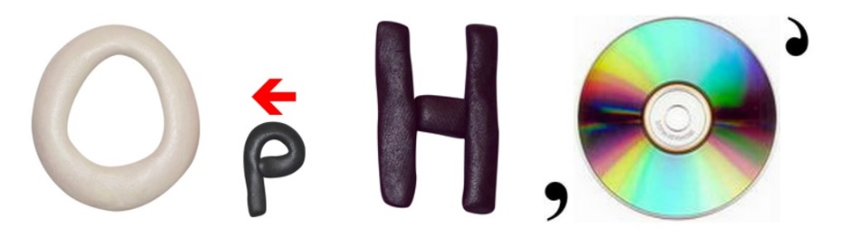Рис 2.
Рис 3.
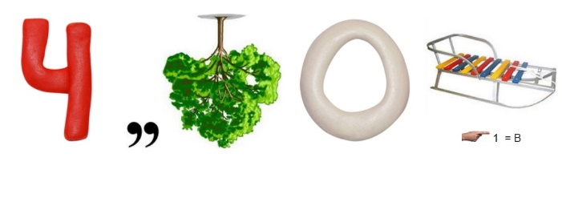Рис 4.
(Ответ: Корни с чередованием)

Этап 1.2. Актуализация опорных знаний
Укажите формы организации учебной деятельности и учебные заданиядля актуализации опорных знаний, необходимых для изучения нового

Фронтальный опрос:
Какой раздел науки о языке изучает звуки речи? (Фонетика). Как вы понимаете термин «чередованиезвуков»?(Звуки могут заменять друг друга). Приведите, пожалуйста, примеры (флаГ –флаЖок и т. д.). (Желательно, чтобы здесь ученики вспомнили и про вариант «чередование с нулём звука»). Что мы называем вариантами морфем? (Части слова, в которых происходит чередование звуков).
Комментарий учителя:на предыдущем уроке в качестве домашнего задания предлагалось вспомнить изученные параграфы и понятия.

Этап 1.3. Целеполагание
Как вы думаете, с какой цельюмы будем изучать эту тему?(Чтобы не допустить ошибку при написании такого корня). Как Вы думаете, к корням с чередованием можно подобрать проверочное слово? (Нет, это другой вид орфограммы – эталон ответа).Верно, а как же нам с вами надо будет поступить, если мы встретим один из таких корней, сейчас узнаем. Внимание на экран.

Проблемная ситуация:
ПролОжитьпуть ?ПролАгать путь
ПредлОжить помощь ?ПредлАгать помощь

БЛОК 2. Освоение нового материала
Этап 2.1. Осуществление учебных действий по освоению нового материала
Укажите формы организации учебной деятельности, включая самостоятельную учебную деятельность учащихся (изучаем новое/открываем новое).Приведите учебные задания для самостоятельной работы с учебником, электронными образовательными материалам (рекомендуется обратить внимание учеников на необходимость двукратного прочтения, просмотра, прослушивания материала. 1) на общее понимание и мотивацию 2) на детали). Приведите задания по составлению плана, тезисов, резюме, аннотации, презентаций; по наблюдению за процессами, их объяснением, проведению эксперимента и интерпретации результатов, по построению гипотезы на основе анализа имеющихся данных и т.д.

Наблюдение над языковым материалом. Какой корень общий для этих слов? (Пытаются подобрать однокоренные слова/ -Лаг- – -лож- - это и есть чередование).В какой позиции находится гласный в корне? (В слабой, в безударном положении). А в каком же случае мы с вами будем писать А, а в каком – О?(зависитот А!)А какой морфемой будет являться А? (Суффикс).И как же будет полностью звучать тема нашего урока?(Корни с чередованием Лаг- – -лож- … БУКВЫ О-А В КОРНЕ -ЛАГ- - -ЛОЖ.)Совершенно верно. Это группа корней не единственная в списке корней с чередованием, но с ними мы с вами познакомимся позднее
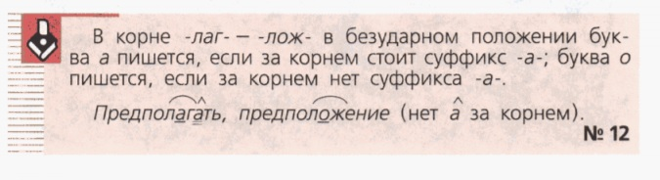

Этап 2.2. Проверка первичного усвоения
Укажите виды учебной деятельности, используйте соответствующие методические приемы. (Сформулируйте/Изложите факты/Проверьте себя/Дайте определение понятию/Установите, что (где, когда)/Сформулируйте главное (тезис, мысль, правило, закон)
Что мы называем комплексом признаков орфограмм? (Совокупность черт каждой отдельной орфограммы). Какой же комплекс признаков будет иметь эта данная орфограмма? (рассматриваем схему).
Комментарий учителя: учащимся уже знакома данная таблица, заполняется в зависимости от вида изучаемой орфограммы. Запись кратко оформляется в тетрадь.

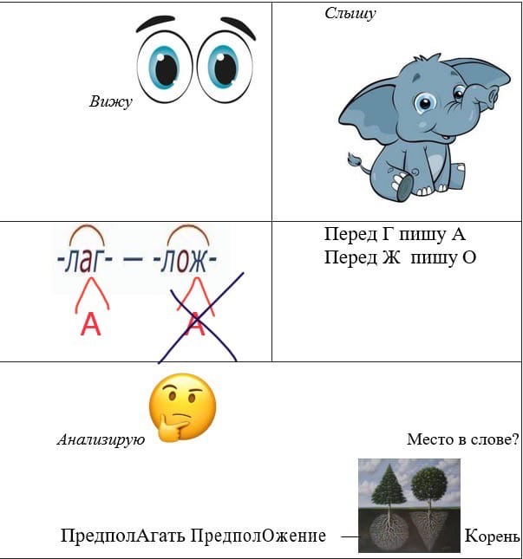

БЛОК 3. Применение изученного материала
Этап 3.1. Применение знаний, в том числе в новых ситуациях
Укажите формы организации соответствующего этапа урока. Предложите виды деятельности (решение задач, выполнение заданий, выполнение лабораторных работ, выполнение работ практикума, проведение исследовательского эксперимента, моделирование и конструирование и пр.), используйте соответствующие методические приёмы(используй правило/закон/формулу/теорию/идею/принцип и т.д.; докажите истинность/ложность утверждения и т.д.; аргументируйте собственное мнение; выполните задание; решите задачу; выполните/сделайте практическую/лабораторную работу и т.д.).
Работа с учебником. Упражнение № 448. (Рисунок 7)
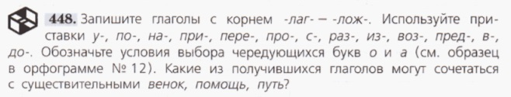
Рис 7.
Комментарий учителя: вариант выполнения: самостоятельно в тетради + взаимопроверка по образцу. Самостоятельно + проверка у доски(по цепочке: правильно ответивший вызывает к доске следующего).

Этап 3.2. Выполнение межпредметных заданий и заданий из реальной жизни
Подберите соответствующие учебные задания
Перед учащимися находится конверт, в котором находится распечатанный текст:
(1)Этотн_родный музыкальный инструмент изд_вна любили на (Р,р)уси. (2) Он похож на испанск_е кастаньеты. (3) Инструмент состоит из двух д_ревянных предметов. (4)
Их ударяют один о другой выпуклыми сторонами, прил_гая небольшие усилия, и получает(?)ся чрезвычайно чёткий, звонкий звук. (5) Исст_ри к ним привязывали мален_киебубен_чики. (6) Использу_т их в оркестрах народных инструментов. (7) Слово также обознача_т и всем извес_ный бытовой предмет.[4]
Вопросы для работы с текстом:
Что такое кастаньеты? (музыкальный инструмент/музыкальный народный инструмент в Испании). А как они выглядят? (Некоторые учащиеся пытаются описать/Не знаем). Давайте перевернём листочек и посмотрим, как они выглядят. (Рисунок 8)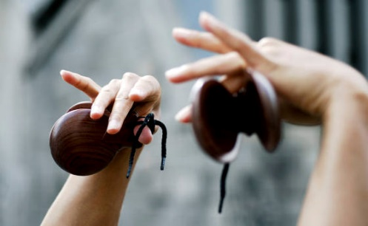Рис. 8
(На обратной стороне - изображение инструмента + словарная статья). Какое значение у слов «издавна»? (Называют/обращаются к словарной статье). Найдите для него синоним в тексте («исстари»). «Чрезвычайно»? (Называют значение /обращаются к словарной статье).

Этап 3.3. Выполнение заданий в формате ГИА (ОГЭ, ЕГЭ)
Подберите соответствующие учебные задания
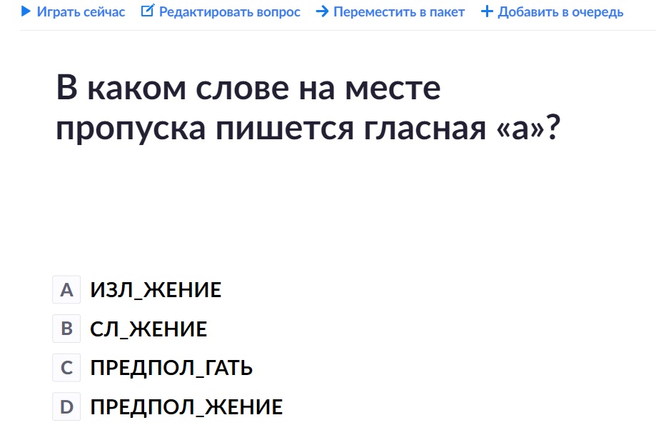

Работа с системой Plickers
Этап 3.4. Развитие функциональной грамотности
Подберите соответствующие учебные задания
См. предыдущий текст. Какое из слов подходит под изучаемую нами орфограмму? (прил_гая: в корне слова, слышим -лаг-, видим суффикс –а- и пишем А в корне). Хорошо, а теперь вставьте пропущенные буквы в остальных словах и внимательно выполните предложенные задания).
Работа в парах: вставить пропущенные буквы, выполнить предложенные задания. Задание у каждого ряда своё, по результатам которого будет найдено 6 букв, из которых получится слово-отгадку.
1 ряд.Найдите в четвёртом предложении антоним слова «глухой». Выпишите из него пятую и шестую буквы. (КИ)
2 ряд.Найдите в 7-ом предложении грамматическую основу. Выпишите из подлежащего вторую и третью буквы. (ЛО)
3 ряд. Найдите во втором предложении слово с оглушением согласного.
Выпишите букву, которая обозначает этот согласный. (Ж)
1 ряд, какие буквы у вас получились?Все согласны?(опрашивается каждая пара/парта) 2 ряд? 3 ряд? Каждый ряд сдаёт получившиеся у них буквы (с помощью магнитов крепятся на доску).Из этих букв мы с вами соберём слово-отгадку, но сначала давайте узнаем, как же у вас получились эти буквы, с какими орфограммами вы столкнулись?

Этап 3.5. Систематизация знаний и умений
Подберите учебные задания на выявление связи изученной на уроке темы с освоенным ранее материалом/другими предметами
Проверка умения дифференцировать орфограммы, соотносить их с соответствующим правилом:(НАродный – непроверяемые гласные в корне слова, написание нужно запомнить,ИздАвна – дАвний – безударные гласные в корне слова, на Руси – имя собственное, пишем с большой буквы,испанскИЕ (какИЕ), деревянных –дЕрево, получаеТСЯ (что делает?), исстари –стАрый, маленькие бубенчики (обозначение мягкости, сочетание нч, используЕТ (Iспр.), обознАчает(знАк), извесТный (непроизносимый согласный)).
Проверка задания:1.Глухой –звонкий – КИ2. Слово обозначает–ЛО.3. похоЖ
Итак, какое слово у нас получилось?Собираем слово на доске из полученных букв.(Ложки) Совершенно верно! Народный музыкальный инструмент, который издавна любили на Руси – ложки. С древних времён восточные славяне использовали этот ударный инструмент для ритмизующего сопровождения: в обрядах, на охоте. Использование этого инструмента родственно хлопанью в ладоши и притоптыванию. Данное слово будет относиться к нашей орфограмме (Да/Нет). Докажите! (Здесь совершенно другой корень- ЛОЖК). Как мы называем такие слова? (Конфликтные).
Комментарий учителя: важным методическим приемом при обучении обнаружению орфограмм является использование конфликтныхслов. Учащимся уже известно данное понятие. Конфликтными мы считаем слова, которые содержат не все признаки конкретной орфограммы.

БЛОК 4. Проверка приобретенных знаний, умений и навыков
Этап 4.1. Диагностика/самодиагностика
Укажите формы организации и поддержки самостоятельной учебной деятельности ученика, критерии оценивания
Работа с системой Plickers, тест

БЛОК 5. Подведение итогов, домашнее задание
Этап 5.1. Рефлексия
Введите рекомендации для учителя по организации в классе рефлексии по достигнутым либо недостигнутым образовательным результатам
«SMS-ка»
Учащимся предлагается обменяться своим мнением о прошедшем уроке (заполнив специальный бланк): «Сегодня на уроке я узнал(-а)/ научился(-ась)…и «Мне было трудно/непонятно…», также необходимо обвести оценку( «5», «4», «3», «2»), которую учащийся (по его мнению) заработал на сегодняшнем уроке. Заполненные бланки учитель собирает для последующего анализа.

Этап 5.2.Домашнее задание
Введите рекомендации по домашнему заданию.
10.Домашнее задание. (разноуровневое)
Задание на «5» - придумать лингвистическую сказку по изученной теме.
Комментарий учителя: Учащиеся уже знакомы с понятием «лингвистическая сказка»: читали их в процессе изучения новых орфограмм, пробовали составлять сами).
Задание на «4» - придумать 7-10 предложений, используя в них не менее 7-10 слов с изученной орфограммой.
Задание на «3» - составить словарный диктант из 10 слов по изученной теме, графически обозначить орфограмму.

